Пам'ятник
Івану Харитоненку

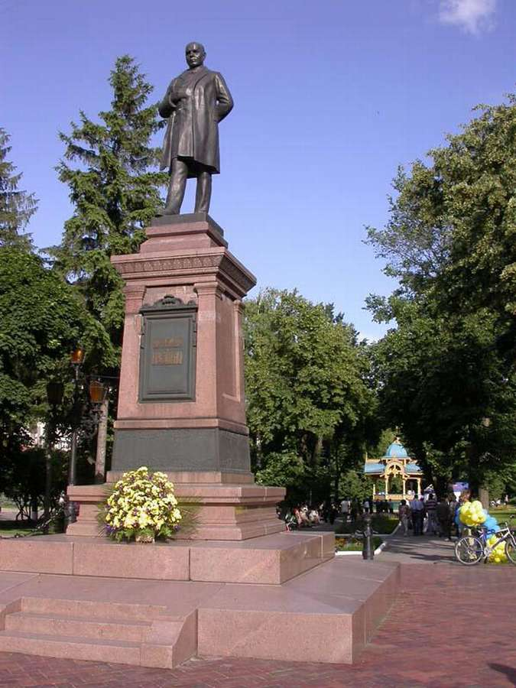

Мета: продовжувати знайомити дітей із пам'ятними місцями в рідному місті, зокрема пам'ятником Івану Харитоненку; розповісти про життя відомого мецената Сум; виховувати любов до рідного міста.
«Любіть Суми так, як я їх любив» - ці слова, про мальовниче місто над Пслом, у своєму заповіті написав відомий український діяч, меценат, найкрупніший підприємець Російської імперії ХІХ сторіччя та «батько» Сум – Іван Герасимович ХАРИТОНЕНКО. Сьогодні його слова знає та цитує кожен мешканець обласного центру. І звичайно не випадково, адже важко назвати людину, яка зробила б для міста більше, ніж Іван Герасимович, а продовжив справу батька і його син – Павло Іванович. Ще й досі сумчани користуються будівлями, спорудженими цією родиною, гуляють скверами посадженими трудолюбивими руками та пишаються містом, яке довгий час носило ім’я «цукрової імперії Європи».
Родина Харитоненків – найстаріший та найвідоміший рід Сум. Майбутній цукрозаводчик-мільйонер Іван Герасимович Харитоненко народився у 1820 р. п'ятим в родині державного селянина Герасима Омеляновича.
Ще підлітком кмітливий Іван, прислухаючись до порад батька, зрозумів, що комерція це та справа, якій слід присвятити все своє життя.
Наприкінці 1880-х рр., ставши керівником утвореного ним цукрового синдикату, Іван Герасимович володіє 6 великими цукровими та рафінадним заводами, до того ж ще 2 заводи він бере в оренду.
У 1860-х рр. Харитоненко заснував власний торговий дім «І.Г.Харитоненко з сином», головна контора якого знаходилась у Сумах. Маючи такі великі потужності «Цукровий магнат» забезпечував солодким піском не лише внутрішній ринок, але й закордон: Іран, Туреччину, Китай, навіть Німеччину і Австро-Угорщину. Продукція його заводів відзначалася високою якістю і неодноразово отримувала найвищі нагороди на вітчизняних та міжнародних виставках. Представництва торгового дому розміщувались у Москві, Баку, Томську, Владивостокі та за кордоном (Туреччина, Персія). Загалом, торговий дім Харитоненка налічував 279 контор.
Підприємець завжди з гордістю відзначав своє ставлення до рідного краю, тому більшість будівель Сум другої половини ХІХ століття були споруджені саме на його кошти. Завдяки Харитоненку, повітове місто перетворилося на центр довершених архітектурних споруд. На сумських дорогах нарешті з’являється бруківка, будуються мости, споруджується ринок з мурованими лавками і критою платформою, влаштовується електричне освітлення.
У Сумах, у 1888 р. Іван Герасимович разом зі дружиною заснували дитячий притулок для дівчат з багатодітних купецьких і міщанських родин та сиріт. Коштом підприємців були побудовані нові приміщення Сумського, Харківського і Куп'янського духовних училищ. У рідному селі Нижня Сироватка він влаштував нову церкву Св. Тихона, витративши на це 70 тис. руб.
Він ніколи не зупинявся на досягнутому. Практично не маючи освіти, але, будучи наділеним, від природи розумом, кмітливістю й душевністю, Іван Герасимович ніколи не справляв враження малограмотної людини. Навпаки, спілкуючись з освіченими людьми - завжди виглядав дуже гідно. Цікава деталь: в силу особливої прихильності та любові до читання французьких романів, він у 56 років вивчив французьку мову, легко читав і розмовляв.
У Сумах Харитоненка люди любили та поважали, тому після його смерті вдячні жителі міста прийняли рішення встановити пам'ятник своєму землякові. Проте, оскільки пам'ятники можна було зводити тільки особам дворянського звання, сумчани звернулися до імператора Миколи II з клопотанням про дозвіл. У відповідь – цар своїм Указом ввів Івана Герасимовича в дворянське звання з успадкуванням його по низхідній лінії, а його родинний герб був увінчаний словами «Трудом возвышаюсь». Сам пам'ятник був встановлений на центральній площі Сум і простояв там до 1924 р., доки його не зруйнували більшовики. Тільки в 1998 р. монумент повертається на своє законне місце.

